Neděle Sexagesimae 23. února 2025
1.Je 60 dní do Velikonoc. Bohoslužbu dnešní neděle vede diakonický kaplan bratr Ondřej Pellar. Děkujeme za to. Poděkování patří také za hudební doprovod sestře Dagmar Jarkovské a Es bandu. Po kázání zazněla Fuga Jonanna Sebastiana Bacha.
V kazatelské stanici se dnes bohoslužby konají také, slouží tam sestra farářka.
2. Příští neděle 2. března je masopustní neděle a zároveň první v měsíci. Budeme tedy slavit sv. Večeři Páně. Bohoslužbu povede výpomocný kazatel br. Jiří Tomášek.
V Tlučné se bohoslužba konat nebude.
3. V následujícím týdnu jsou jarní prázdniny. Jak u nás bývá zvykem, pravidelný program je přerušen, sestra farářka čerpá dovolenou a nebude ani čtvrteční biblická hodina.
- Prostor presbyterny jsme zapůjčili Diakonii – západ. Od pondělí do pátku zde bude probíhat příměstský tábor.
- V neděli 2. března se můžeme těšit na hudební nešpory s názvem Putování hu-
dební Evropou. Slovem doprovodí nemocniční kaplanka Juliana Hamariová.
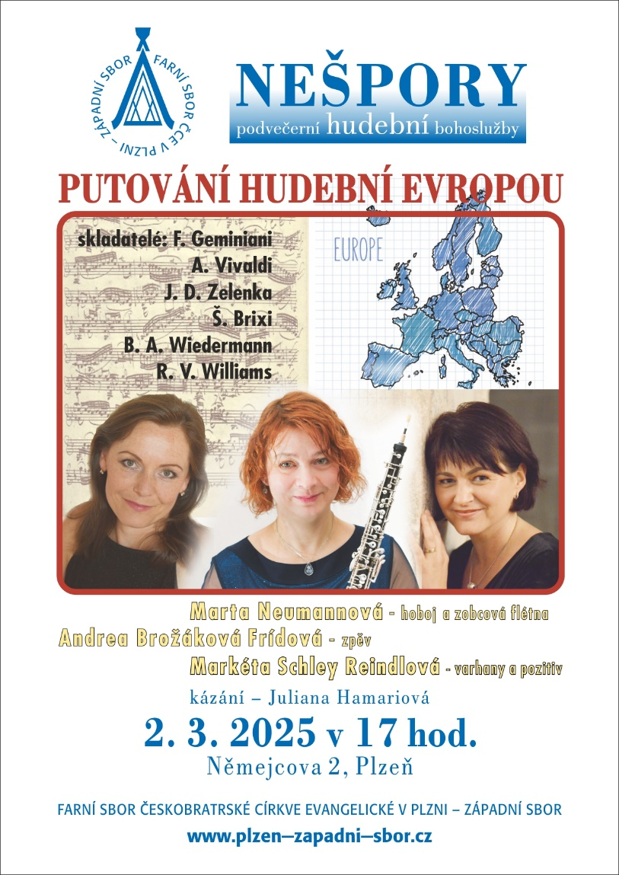
4. Sbírky:
Dnešní chrámová sbírka je seniorátní sbírka na podpůrný fond. Z tohoto fondu je poskytován příspěvek na personální fond malým a ekonomicky slabým sborům.
5. Po bohoslužbě si můžeme popovídat u kávy a čaje.
6. Na neděli 16. března staršovstvo svolává výroční sborové shromáždění.
Seznam členů s hlasovacím právem je v presbyterně. Je možné do něj nahlédnout, pokud byste jej chtěli upravit, řekněte.
Podněty k přemýšlení:
- zvýšit počet presbyterů při příští volbě o dva
- možnost posunutí začátku bohoslužeb – k tomuto účelu je v presbyterně připraven arch pro průzkum názorů

